Alejandro Delgado Jordan - Desarrollo de Sistemas

Buenos Aires, 13 de Enero de 2016

Sres.:
A.C.A.R.A.
Lima 265 Piso 3
Capital Federal

PRESENTE

At. Sr. Lic. Rubén Fasano

De mi mayor consideración:

Por la presente tengo el agrado de cotizar a Uds., vuestro requerimiento de “Dominios Mercosur – Nueva Secuencia Disposición DN N° 659/2015” para en Sistema de Gestión y Ventas, denominado WACAFAC, Sistema de Compra de Formularios por Internet y Sistema de Administración Asociado con las características que se detallan a continuación:

Sistema de Gestión WACAFAC

- Nueva Función de Conversión de Dominios de Autos para contemplar la nueva secuencia de numeración (Ej. Numeración Siguiente y Anterior) para el Formato ya establecido (AA999AA), teniendo cuenta los parámetros definidos en Disposición DN Nº 659/2015.

- Nueva Función de Conversión de Dominios de Motos para contemplar la nueva secuencia de numeración (Ej. Numeración Siguiente y Anterior) para el Formato ya establecido (A999AAA), teniendo cuenta los parámetros definidos en Disposición DN Nº 659/2015.

- Revisión de lógica para contemplar Nueva Secuencia de los Ptos. anteriores. En las siguientes Funciones, Reportes y Consultas del Sistema:

- Informes a Dirección Nacional:
- Baja Informativa de Numeraciones.
- Facturación Automática de Chapas.
- Transferencias de Movimientos a Asig. De Formularios.
- Facturación Individual.
- Movimientos de Stock.
- Facturación de Pedidos Rechazados Sin Stock.
- Reporte, Cuentas Corrientes de Stock.
- Reporte, Movimientos de Stock.
- Reporte, Productos por Cliente.
- Totales de Stock.
- Reporte de Ventas con Detalle de Productos y Resumen Total de Productos para Estadística.
- Stock por Entes.
- Buscar Numeración.
- Consulta de Comprobantes por Fecha – Detalle de Productos.
- Pedidos de Productos, Dominios a Fabricar.
- Consulta de Comprobantes por Cliente– Detalle de Productos.
- Cuenta Corriente – Detalle de Productos.
- Estado de Cuenta – Detalle de Productos.

Sistema de Compra de Formularios por Internet y Sistema de Administración asociado.

Sistema de Administración:

- Revisión de Lógica para contemplar nueva secuencia en los siguientes ítems:
- Consulta de Pedidos – Detalle
- Reposición de Chapas
- Imprimir Comprobantes
- Consulta de Rendiciones
- Cuenta Corriente – Últimos Comprobantes

Sistema de Compra de Formularios por Internet
- Nueva Función de Conversión de Dominios de Autos para contemplar la nueva secuencia de numeración (Ej. Numeración Siguiente y Anterior) para el Formato ya establecido (AA999AA), teniendo cuenta los parámetros definidos en Disposición DN Nº 659/2015.

- Nueva Función de Conversión de Dominios de Motos para contemplar la nueva secuencia de numeración (Ej. Numeración Siguiente y Anterior) para el Formato ya establecido (A999AAA), teniendo cuenta los parámetros definidos en Disposición DN Nº 659/2015.

- Revisión de lógica para contemplar Nueva Secuencia de los Ptos. anteriores. En las siguientes Funciones, Reportes y Consultas del Sistema:

- Comprar Elementos
    - Nueva Lógica de Control de Chapas Duplicadas con las Características de los nuevos Estándares y los actuales.
- Reponer Chapas
    - Nueva Lógica de Control de Chapas Duplicadas con las Características de los nuevos Estándares y los actuales.

Para el requerimiento se estimó un Total de 40 hs., que con el valor establecido para ACARA por tratarse de un Cliente abonado, de $430,- (Pesos cuatrocientos treinta), hacen un total de $ 17200.- (Diecisiete mil doscientos).

Sin otro particular, y a la espera de una respuesta favorable, saludo a Uds. Cordial y atte.
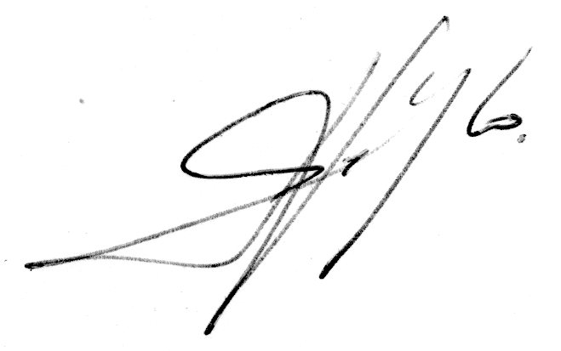

Alejandro Delgado Jordan

Vista Disposición DN N° 411/2015 ( http://bit.ly/1HtHljN ) - modificada por
Disposición DN N° 659/2015 - q ue establece que a partir el 01 de Abril de 2016 la identificación dominial de los automotores y motovehículos estará compuesta por cuatro (4) letras y tres (3) números; y a los efectos de ejemplificar la estructura y variación secuencial de los mismos, detallo a continuación algunos ejemplos para Chapas Mercosur

Automotor y Motovehículos:
Automotor, estructura: D C 000 B A

La secuencia de emisión de Placas Mercosur se dará variando de derecha a
Izquierda de forma completa tantos las letras como los números. Las letras seguirán la progresión de las siguientes 26 letras: A B C D E F G H I J K L M N O P Q R S T U V W X Y Z; se excluye la Ñ y los dígrafos. Los números seguirán la progresión ordinal comenzando desde 0, esto es 0 1 2 3 4 5 6 7 8 9.

Algunos ejemplos Automotor :

Primer lote de 100 chapas A A 000 A A A A 000 D V
Segundo lote de 100 chapas A A 000 DW A A 000 H R
---------------------------------------------------------------------------------------
Chapas 26001 a 27001 A A 038 MA A A 039 YM
---------------------------------------------------------------------------------------
Chapa 675990 a 676000 A A 985 E Z A A 999 Z Z
Chapa 676001 a 677001 A B 000 A A A B 001 M M
Siguiente 10 chapas A B 001 M M A B 001 M W

Motovehículos, estructura: D 000 C B A

La secuencia de emisión de Placas Mercosur se dará variando de derecha a
izquierda de forma completa tantos las letras como los números con la progresión de letras y números de igual forma que automotor.

Algunos ejemplos Motovehículos :
Primer lote de 100 chapas A 000 A A A A 000 A D V
Segundo lote de 100 chapas A 000 A DW A 000 A H R
---------------------------------------------------------------------------------------
Chapas 26001 a 27001 A 001 M MA A 001 N YM
---------------------------------------------------------------------------------------
Chapas 100000 a 100100 A 005 R YD A 005 S BZ
---------------------------------------------------------------------------------------
Chapa 675990 a 676000 A 038 L Z P A 038 L Z Z
Chapa 676001 a 677001 A 038 M A A A 038 N M M
Siguiente 10 chapas A 038 N M N A 038 N M W

